به نام خدا
سد آبی
انرژی آب
در یک تقسیم بندی کلی از انرژی آب به سه صورت استفاده می شود:
در حالت اول با احداث سد در یک مکان مناسب ، آب را در پشت آن ذخیره می کنند و بدین ترتیب انرژی پتانسیل آنرا افزایش می دهند .
حالت دوم استفاده از خاصیت جاری بودن آنست .
حالت سوم نیز تلیفیقی از دو حالت فوق است که نمونه بارز آنرا در سدهای کوچک و کم ارتفاع که در آنها آب دارای سرعت بالائی است ، می توان دید .
در هر سه حالت جهت استفاده از انرژی آب و انجام دادن کار توسط آن لازم است انرژی آب به انرژی جنبشی تبدیل گردد.
نحوة کار یک سد آبی
آب پشت سد بعداز عبور از یک مدخل وارد لوله ای بنام آبگیر (دریچه مخصوص تنظیم جریان آب) می شود. آب به تیغه های توربین فشار آورده و باعث حرکت آنها می گردد. توربین یک نیروگاه آبی مانند توربین یک نیروگاه معمولی عمل می کند، با فرق اینکه در اینجا از آب بجای بخار برای چرخاندن توربین استفاده می شود. گردش توربین باعث چرخش ژنراتور و درنتیجه تولید برق می گردد. سپس برق تولیدی از طریق خطوط انتقال به خانه ، مدرسه ، کارخانه و مراکز تجاری ارسال می شود.
مشخصات بزرگ ترین سد دنیا :
احداث سد سه‌دره که به علت واقع شدن در محدوده سه‌دره نزديک به هم، به اين اسم نامگذاري شده، داراي سه بخش اصلي «بدنه سد»، «سرريز» و «سيستم انتقال و بالابري کشتي‌ها» است . اين سد از نوع بتني وزني با طول تاج 2310 و ارتفاع 185 متر مي‌باشد و سازه سرريز آن که در بخش مياني واقع شده داراي 483 متر طول با 23 خروجي در کف و 22 دريچه فوقاني است. نيروگاه اين سد در مرحله نخست شامل 26 واحد 700 مگاواتي مي‌باشد.

از منافع احداث سد:
مخزن سد پس از آبگیری موجب بهبود آب و هوای منطقه، مناسب برای کشت و کار، میگردد.

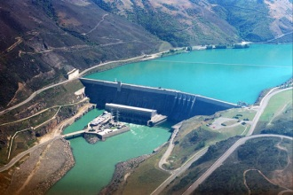
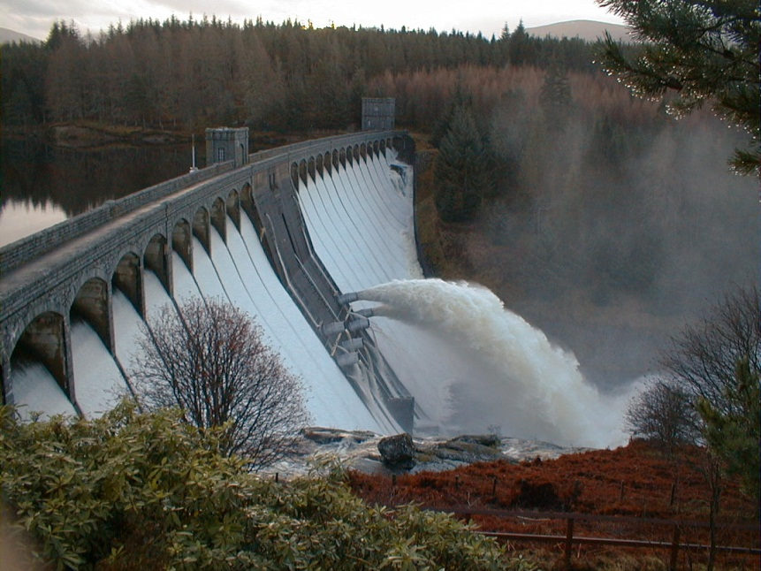

ماهان رحمانی مهر

